MATEMÁTICA
- Complete as sequências de acordo com as regras.

- Os números aumentam de 10 em 10 unidades.
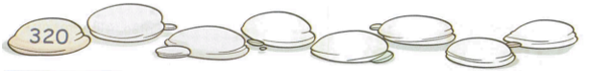

- Os números diminuem de 1 em 1 unidade.
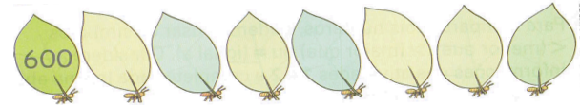

- Observe os números do quadro abaixo.

684 872 164 728 290 401

- Organize os números do quadro acima em ordem crescente.

_____________________________________________________________

- Organize os números do quadro acima em ordem decrescente.

_______________________________________________________________________

- Escreva por extenso os números do quadro acima.

__________________________________________________________________________

__________________________________________________________________________

__________________________________________________________________________

__________________________________________________________________________

__________________________________________________________________________

__________________________________________________________________________

- Forme números de 3 algarismos diferentes utilizando os números abaixo.
8
1
3

- Escreva todos os números possíveis.

__________________________________________________________________________

- Qual foi o maior número que você formou? E o menor número?
_________________________________________________________________________

- Qual é o maior número de dois algarismos diferentes que você consegue formar? Explique como pensou para chegar neste número.
_______________________________________________________________
____________________________________________________________________________________________________________________________________________________________________________________________________________________________________________________________

